**2024年心理健康实践技能大赛资料提交清单**

请各参赛人员在2024年10月15日17：00之前提交资料。

**第一部分：提交材料及具体要求**

一、附件2：2024年心理健康实践技能大赛参赛报名表_XX学院/研究机构_领队学生姓名

二、附件3：参赛作品原创性声明

三、参赛作品：各项活动提交的资料及要求如下，具体要求详见附件1。所有用于评审的作品或材料中均不得出现参赛者或指导教师的相关信息（包括但不限于封面、字正文、脚注、视频字幕等位置），一经发现直接淘汰。

**（一）心理咨询面谈技能比赛提交资料：**1. 咨询练习或者现场展示视频（mp4 格式）

2. 咨询案例及面谈对话的文字说明（pdf 版）

**备注：**

1. 视频采用**mp4格式**，**总时长20分钟左右**，包括节选的咨询面谈对话（15分钟），咨询师对来访者问题陈述（3分钟），咨询师咨询后对本次面谈的回顾、小结（2分钟）。视频音质和图像需要得到保证，如因此影响专家评审，后果由参赛者自己承担。

2. 文字说明材料包括案例提交的**来访者知情同意的伦理证明**，来访者的主诉和基本背景，咨询师的诊断分析、对个案的概念化，咨询录像的对话文字和咨询师对本次咨询的自我评价。

**（二）应用心理教学技能比赛提交资料：**

1. 教案2份（一份含作者信息，一份不含，两份内容必须一致，否则视作无效）

2. 教学实录（采用DV录像、FLV 格式）

**备注：**

1. 教案撰写格式和教学实录录像请严格按照附件1的规格要求。

2. 建议给视频材料的对白、旁白或解说制作字幕，字幕颜色白色黑边。

**（三）应用心理教学案例开发比赛提交资料：**1. 电子版案例正文（pdf版）

2. 电子版案例使用说明（pdf版）

3. 汇报PPT（同时提供ppt和pdf两个版本）

**备注：**

案例正文5000字以上，不超过10000字，可附图表、照片等资料。

**（四）心理科普短视频比赛提交资料**

1. 心理科普微视频（mp4）

2. 电子版心理科普视频文字说明（pdf版）

**备注：**

视频形式不限，纪录短片、情景剧、真人讲解、DV短片、视频剪辑、PPT配音讲解、动画、动漫等均可。

**第二部分：材料提交方式**

1. 所有文字材料请各参赛选手编辑在一个邮件中，于2024年10月15日17：00之前发至752398620@qq.com；邮件主题为：学院/研究机构名称+2024年心理健康实践技能大赛+领队学生姓名；邮件中需包含：附件2（Word+盖章pdf）、附件3（科普比赛用，签字pdf）及各类别大赛项目的作品及其附件等材料。为提高材料整理的效率，请将按技能大赛项目压缩相应材料后，将视频链接（word文档）一起作为附件上传。图示如下：

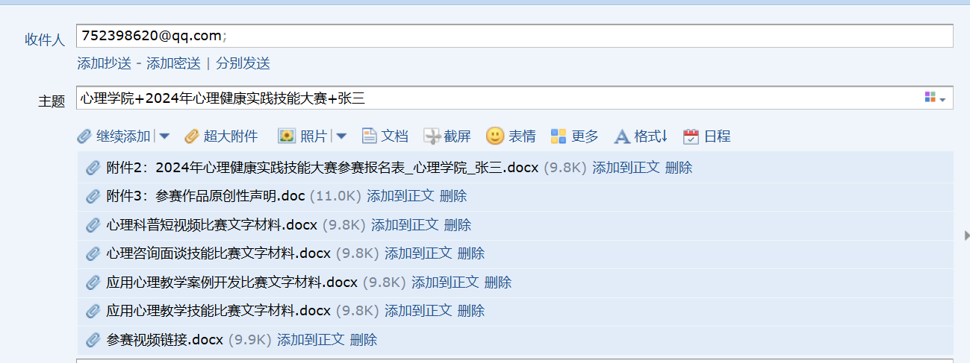

1. 参会项目中需提交的视频文件请按以下步骤进行提交：

(1)上传百度网盘：请各参赛选手将相应的视频材料上传到“百度网盘”，如4个项目都参加有多个视频材料，可分项目上传。

(2)网盘分享链接，请拷贝到一个文档中（文档命名：参赛视频链接），文档里分项目标注清楚即可，该文档和其他的参会文字资料，一起发送到组委会邮箱。

“参赛视频链接”Word参考文件格式：

心理咨询面谈技能比赛项目1：链接: https://pan.baidu.com/s/xxxxxxxxxxx1 提取码: xxxx

心理咨询面谈技能比赛项目2：链接: https://pan.baidu.com/s/xxxxxxxxxxx2 提取码: xxxx

应用心理教学技能比赛项目1：链接: https://pan.baidu.com/s/xxxxxxxxxxx3 提取码: xxxx

应用心理教学技能比赛项目2：链接: https://pan.baidu.com/s/xxxxxxxxxxx4 提取码: xxxx

心理科普短视频比赛项目1：链接: https://pan.baidu.com/s/xxxxxxxxxxx5 提取码: xxxx

心理科普短视频比赛项目2：链接: https://pan.baidu.com/s/xxxxxxxxxxx6 提取码: xxxx